

**Муниципальное бюджетное дошкольное образовательное учреждение**

**детский сад №4 «Сказка»**

***Наш девиз:***



***Чтоб мы остались на планете-***

***Земле нужны семья и дети***

***№96***

***Январь 2017***

***Сегодня в номере:***

* ***«Пришла Коляда накануне Рождества!» стр. 2***
* ***«Зимние забавы!» стр. 3***
* ***Зимние постройки «Снежная Сказка!» стр. 4***



**В дом заходит Рождество,  
Любовь и веру несёт оно,  
Надежду, сказку и добро,  
Счастье, радость и тепло.**

**Светлый праздник Рождества!  
Нет счастливей торжества!  
В ночь рождения Христова  
Над землёй зажглась Звезда.**

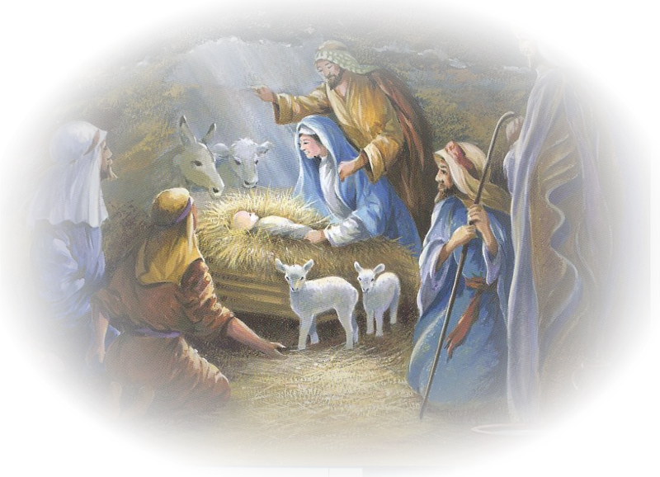

***Наши дети в «Сказке» целый день ликуют***

***Потому что всей гурьбой сегодня колядуют.***

***Слаженно поют колядки в праздничные святки,***

***Счастья всем добра желают, дружно сеют посевают.***

На святочной неделе 13 января в нашей «Сказке» прошли колядки. Это уже стало доброй традицией. Колядки – это песни с пожеланиями богатого урожая, согласия в семье, здоровья. Целью мероприятия было: приобщение детей к истокам русской национальной культуры. Основная традиция колядок – петь песни и засевать зерном. Если в будний день рассыпанное зерно – это мусор, то на колядках за такое можно получить угощение.

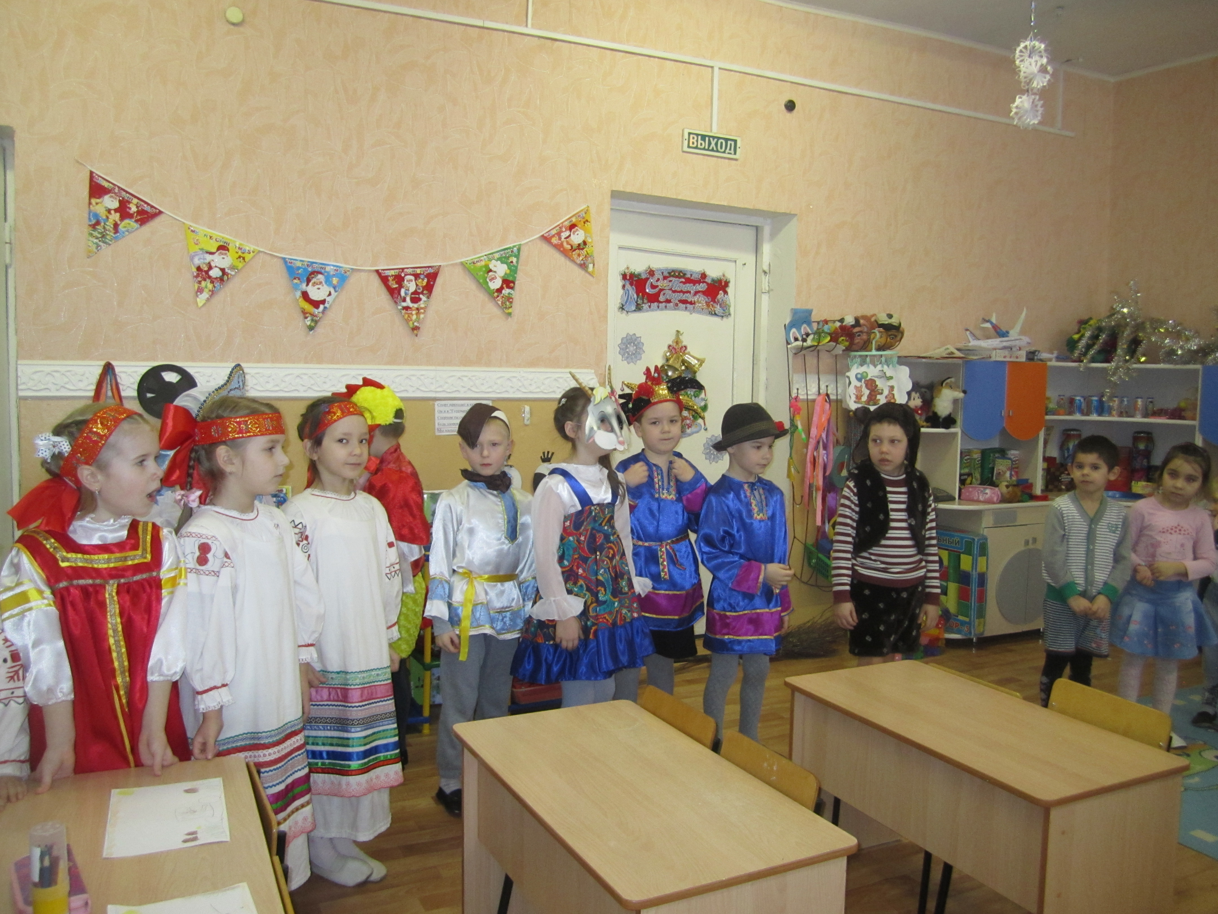

Организовали и провели это мероприятие: воспитатель Н.А. Мареева, дети подготовительной группы «Чиполлино» и музыкальный руководитель Е.Д. Шадрина.

Колядовщики прошли по всей «Сказке» с песнями, закличками, частушками, присказками, шутками, танцами, играми, колядками - прославляя Коляду. Здесь были: Воробышек, Петушок, Лисичка, Медведь, Коза да Коляда, девчушки - веселушки да молодцы удальцы.

Ребятам понравилось встречать у себя в гостях колядовщиков, участвовать в играх, водить хороводы. «Хозяева» были щедры – угощали колядующих сладостями: пирогами, баранками, сушками, конфетами и монетами. Ребята смогли окунуться в праздничную атмосферу.

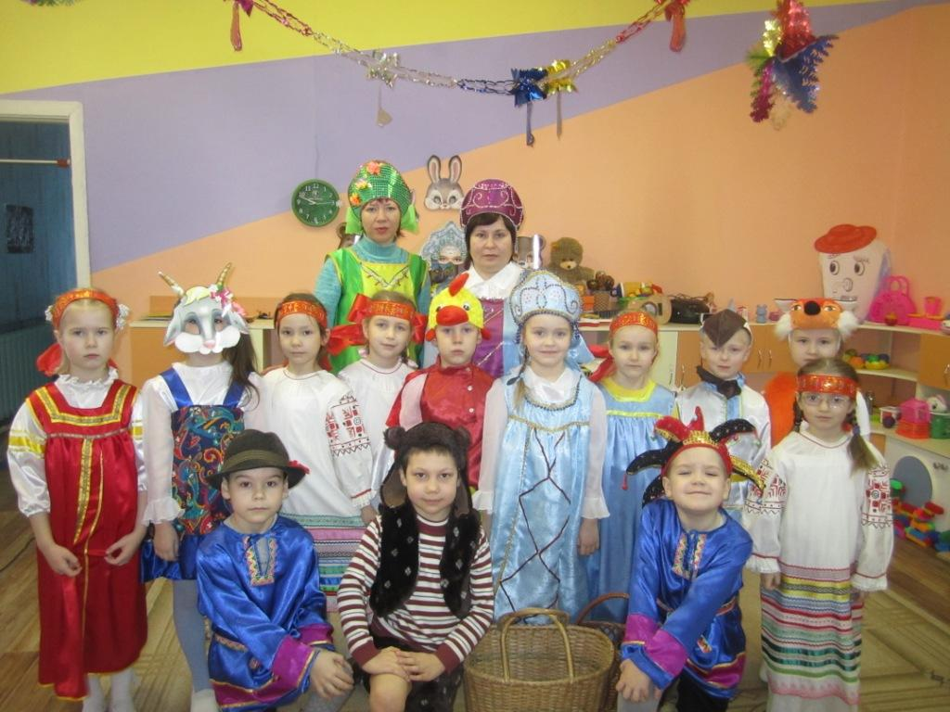

Колядовщики подарили хороший эмоциональный настрой детям, нашей заведующей Л.Н. Шлянцевой и всем сотрудникам детского сада. Данное мероприятие произвело на всех незабываемое впечатление. Оно получилось зрелищным, ярким и весёлым.

***Музыкальный руководитель Шадрина Е.Д.***

Ежегодно в январе месяце в нашем детском саду №4 «Сказка» по традиции проводится «Неделя зимних игр и забав». Цели этого мероприятия – обеспечить воспитанников полноценным активным отдыхом на зимней прогулке, предоставить им возможность участвовать в разнообразных играх и забавах. Организация такой недели также позволяет воспитателям познакомиться с различными спортивными играми, забавами, развлечениями, использование которых обогатит содержание прогулки в зимнее время.

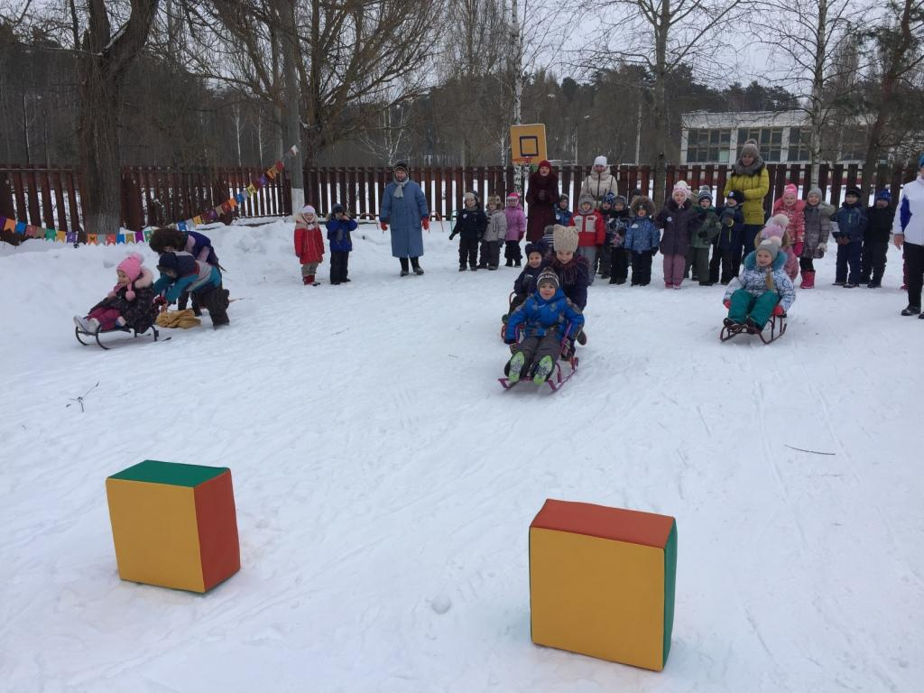

Так, с 23 по 27 января в нашем детском саду №4 «Сказка» во всех возрастных группах прошли веселые и увлекательные спортивные мероприятия "Зимние забавы». Мероприятие началось со встречи сказочных героев  Снеговика, Бабы Яги, Петрушки, которые на протяжении всего времени проводили с детьми интересные игры и эстафеты: соревнования лыжников, гонка на одной лыже, метание снежков в цель, катание на санках, клюшкой шайбу проведи и другие.

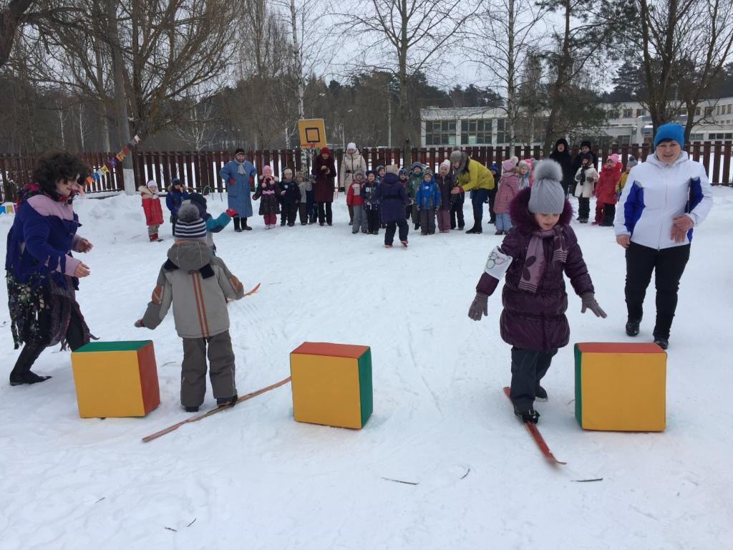

Езда на санках больше всех понравилась детям. Герои сажали детей на санки и бежали, чья команда быстрей. Во время соревнований не одна из команд не отставала друг от друга.  Все группы состязались в ловкости, смелости и смекалки. Все участники получили сладкие призы.

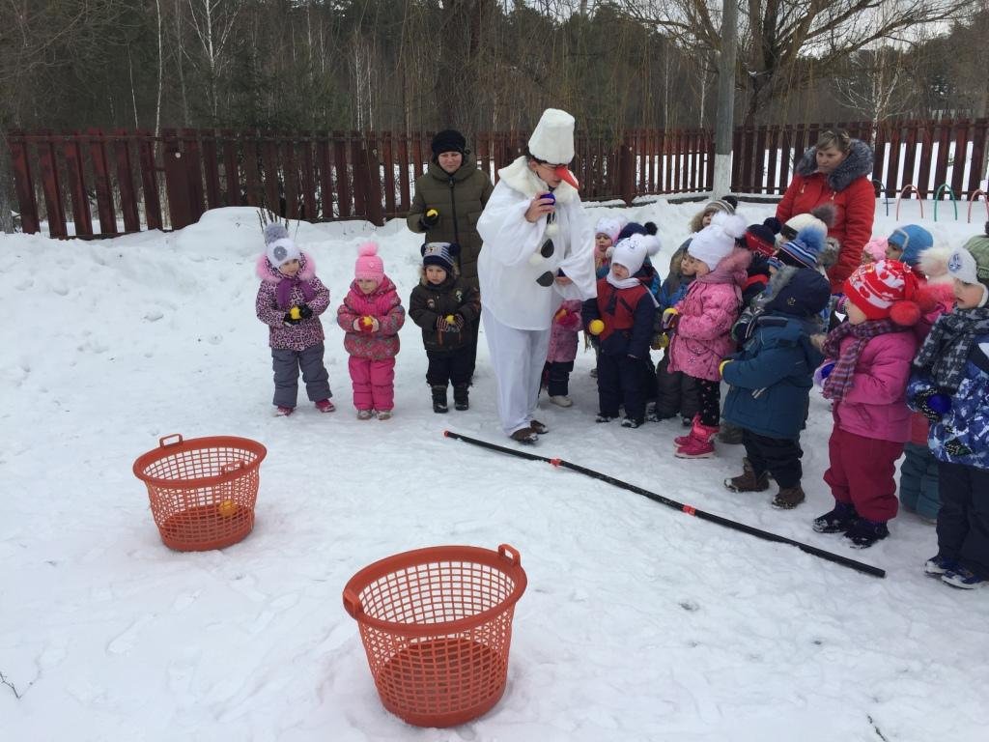

Неделя прошла задорно, весело. Воспитатели детского сада приняли активное участие. Дети получили большой заряд бодрости, здоровья, положительных эмоций, закрепили зимние спортивные игры, закрепили представления о зимних явлениях, о свойствах снега и льда. Совместные игры повышают выносливость, развивают фантазию и командный дух, улучшают координацию движений и, что немаловажно, не дают малышам замерзнуть.

*На щеках детей играл здоровый румянец, а в глазах задор, восторг и радость победы!*

***Старший воспитатель Рыженкова С.И.***

Вот и наступили зимние деньки. Радуются и детишки, и взрослые зимним забавам. Ведь можно и с горки покататься, и на каток сходить, и лыжню проложить…

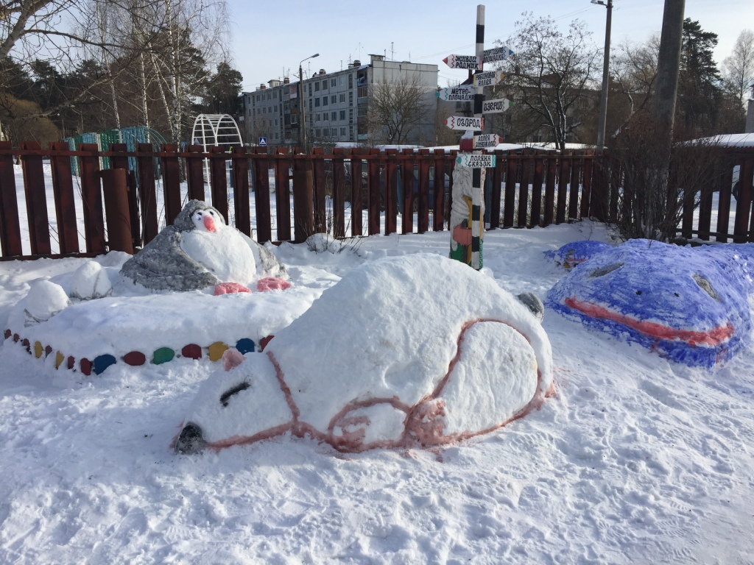

А еще можно построить фигурки из снега и льда.С целью обобщения и распространения опыта дошкольных образовательных учреждений в обустройстве участков, предназначенных для активного отдых детей в зимний  период был организован в городе Сельцо смотр-конкурс на лучшее оформление зимних участков МБДОУ. В конце января 2017 года наш детский сад №4 «Сказка» принимал активное участие в нем. Большая работа была проделана всеми участниками образовательных отношений: сотрудниками детского сада, родителями и детьми.

При проектировании зимних участков педагоги нашего детского сада проявляли неиссякаемое творчество, трудолюбие, умение заинтересовать детей и родителей. Несмотря на  капризы погоды, все группы детского сада приняли активное участие в конкурсе.  Коллектив детского сада  обсудили планируемую работу и приступили к делу. Несмотря на капризы природы, постройки из снега получились яркие, красочные и разнообразные: большой и маленький кит, пингвин, морской котик, полярная сова, медведи и другие постройки привлекали внимание не только детей, но и взрослых. С огромным удовольствием ребята выходили на прогулку, потому что точно знают, что их там «ждут» сказочные персонажи и приключения.

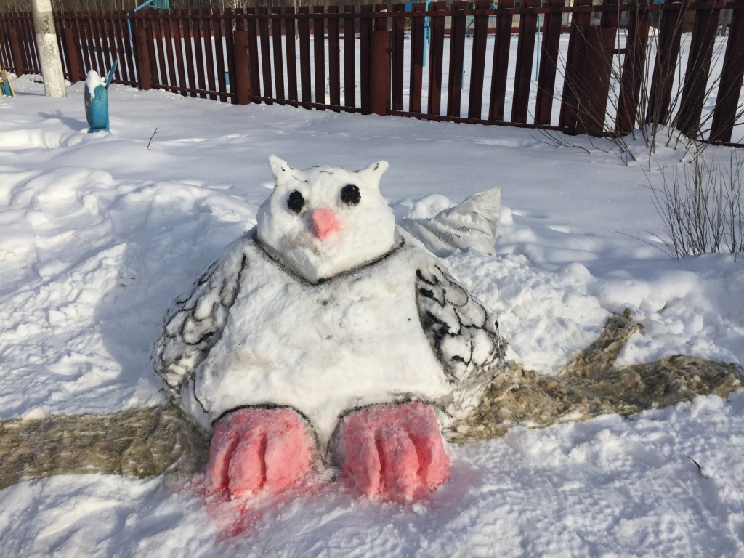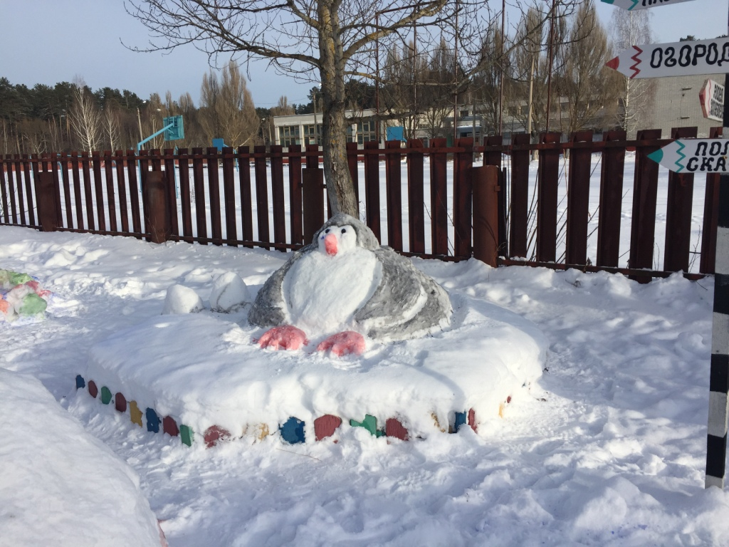

Совместный труд по созданию снежных построек способствует праздничному настроению, обогащает воспитанников новыми впечатлениями, способствует физическому развитию детей дошкольного возраста.

***Старший воспитатель Рыженкова С.И.***